Hausdatenblatt

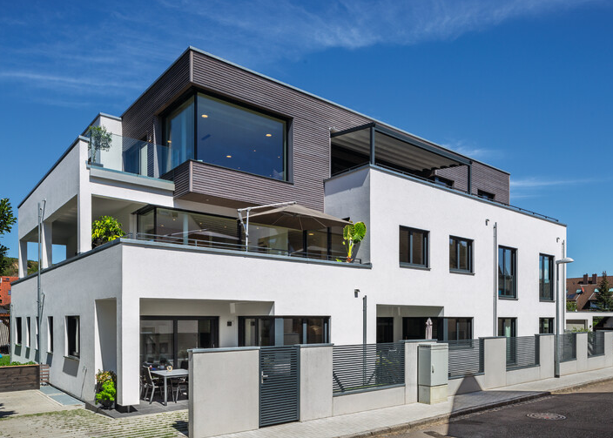
Kundenhaus | Roder
Entwurf: | WeberHaus Objektbau
Keller / Bodenplatte | mit Keller (bauseits) 129 m²
Wohnfläche gesamt: | 536 m²
EG gesamt: | 218 m²  Wohnung 1 - 102 m²  Wohnung 2 - 101 m²
OG 1 gesamt: | 181 m²  Wohnung 3 - 167 m²
OG 2 gesamt: | 137 m²  Wohnung 4 - 129 m²
Außenmaße: | 22,93 m x 16,52 m
Bauweise: | Holzfertigbauweise  Wandstärke 39,5 cm; Edelputz 3 mm stark, vollflächiger Grundierungsputz, Armierung, Holzfaserdämmplatte 100 mm stark, mineralische Dämmung 260 mm stark, Holzfachwerk, Holzwerkstoffplatte, Dampfbremsvlies, Gipsplatte
U-Wert-Außenwand: | 0,11 W/m²K
Schallschutz | Rw ≥ 51 dB
Fassade: | Putz/Profilschalung Trendliner markant sibirische Lärche geölt
Dach. | Flachdach
U-Wert Dach: | 0,15 W/m²K
Dachneigung: | 00
Kniestock | 00
Fenster: | Holz-Alufenster mit 3-fach-Wärmeschutzverglasung außen und innen anthrazitgrau, Ug 0,6 W/m²K + Uw-Wert 0,8 W/m²K, Raffstore anthrazitgrau, Sorreg-Glide Verglasung
Heiztechnik | Gas-Brennwerttherme, Pufferspeicher, Lüftungsheizung bestehend aus 4x Frischluft-Wärmetechnik, 2x mit Kühlfunktion,
Haustechnik | WeberLogic 2.0, MyHomeControl,
Endenergiebedarf | 35,3 kWh/m²a
Primärenergiebedarf (berechnet) | 41,5 kWh/m²a
max. Primärenergiebedarf zulässig/Anforderungswert | 62,3 kWh/m²a
Architekt: | Arch. Pro H. von Berg-Hadjoudj
Bemerkungen: | Barrierefreie Nutzung, Aufzug.
Lieferradius | DEU, CH, LUX, FRA
Hersteller: | WeberHaus GmbH & Co. KG, Am Erlenpark 1,  77866 Rheinau-Linx  Internet: www.weberhaus.de  E-mail: info@weberhaus.de

Stand: Dezember 2020

